**«Расскажи - и я забуду, покажи - и я   
 запомню, дай попробовать - и я пойму»**

**« Умейте открыть перед ребенком в окружающем мире что-то одно, но открыть так, чтобы кусочек жизни заиграл перед детьми всеми красками радуги. Оставляйте всегда что-то недосказанное, чтобы ребенку захотелось еще и еще раз возвратиться к тому, что он узнал».**

**В.А. Сухомлинский**

**Каждый ребенок сам по себе уже является первооткрывателем, проявляет живой интерес к различного рода исследовательской деятельности. Жажда новых впечатлений, любопытство, постоянное стремление наблюдать и экспериментировать – важнейшие черты детского поведения.   
 Передача готовых знаний о мире – далеко не главная задача в воспитании ребенка. Гораздо важнее научить его самостоятельному исследованию жизни, дать возможность ребенку самому открыть что-то новое, поддерживать его стремление к экспериментированию, создавать условия для исследовательской деятельности- те задачи, которые ставит сегодня перед собой дошкольное образование.  
 В процессе экспериментирования дети получают возможность найти ответ на множество вопросов: «почему?», «зачем», «как», «что будет, если…?», почувствовать себя учеными, исследователями.**

**Для развития познавательной деятельности детей в нашей группе «Капелька» оборудован уголок экспериментирования, чтобы дети в любое время в свободной деятельности могли удовлетворять свои исследовательские интересы. Наш уголок постоянно наполняется новыми материалами в соответствии с возрастом детей и их интересами.**

**Совсем недавно мы с ребятами проводили экспериментирования с водой и красками. Сначала мы провели опыт «Ураган в стакане», опыт с мыльными пузырями.**

***Соломинку простую сейчас возьму я в рот,  
 Потом слегка подую в соломинку- и вот,  
 Сияя гладкой пленкой, растягиваясь в ширь  
 Выходит нежный, тонкий, раскрашенный пузырь!***

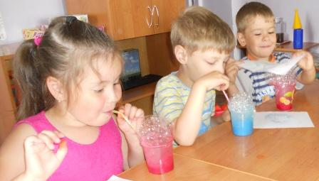

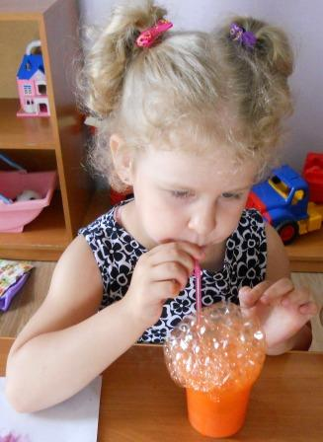

**Затем мы поэкспериментировали с красками: спрашиваю у детей, может ли вода стать цветной, если произнести волшебные слова? На глазах изумленной публики вода вдруг из прозрачной становится красной, или желтой!**

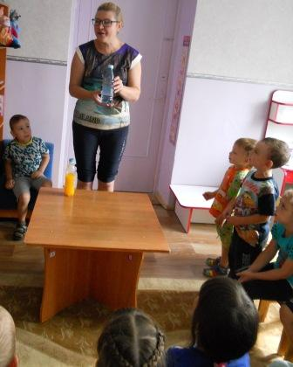

**После проведения экспериментов у детей возникает множество вопросов, особенно у старших дошкольников, в основе которых лежит познавательный мотив. Но не следует торопиться с ответом, нужно способствовать тому, чтобы дети нашли его самостоятельно, обращались за помощью к родителям.**

**Таким образом, утоляя жажду познания маленьких «почемучек», и направляя их деятельность, мы способствуем развитию познавательной активности и исследовательских умений детей в ходе экспериментирования.**

**Выполнила  
 воспитатель старшей группы № 1 «Капельки»  
 Петрова Светлана Витальевна  
 ноябрь 2016**